1. 保持平衡

通过感知当前的动力状态和自身结构，快速调节动作来掌握平衡。当外力故意以适当的力量对机器人进行推搡时，COMAN机器人同样可以尽其所能地调整自己的步调，使之保持身体的平衡

动态平衡算法

真实人体就是类似的，比如你可以单脚站立，你会发现每每身体倾斜的时候，你的小脑都会发出指令，控制你的身体做对应调整，包括上身、手臂等调整姿态（改变重心相对支点的位置）；你的脚也会对应动态调整，一会儿前脚掌或脚趾用力（支点前移），一会儿脚跟用力（支点后移），一会儿脚左侧用力、一会儿右侧用力。  
这就是小脑（计算机-运动控制程序）发现身体失去平衡，并且探知倾斜方向（传感器：力传感器、位置传感器、视觉传感器等），小脑发出指令调节身体动作（程序采用PID算法或其他算法，对应当前的偏差给出对应幅度的动作，通常也是调整重心和支点的位置，或临时采用某部位加速运动的反作用力）  
由于程序是不断扫描进行的，比如每1毫秒完成一个扫描周期，那么就每1毫秒判断一下当前的状态，更新一下对策动作幅度，实现动态平衡。

关节传感器和6轴的力传感器，来感知肢体角度和受力情况

<http://www.sohu.com/a/225602448_358040>

动作预测控制

”zero moment point” (ZMP)

导航算法

<http://www.elecfans.com/d/774776.html>

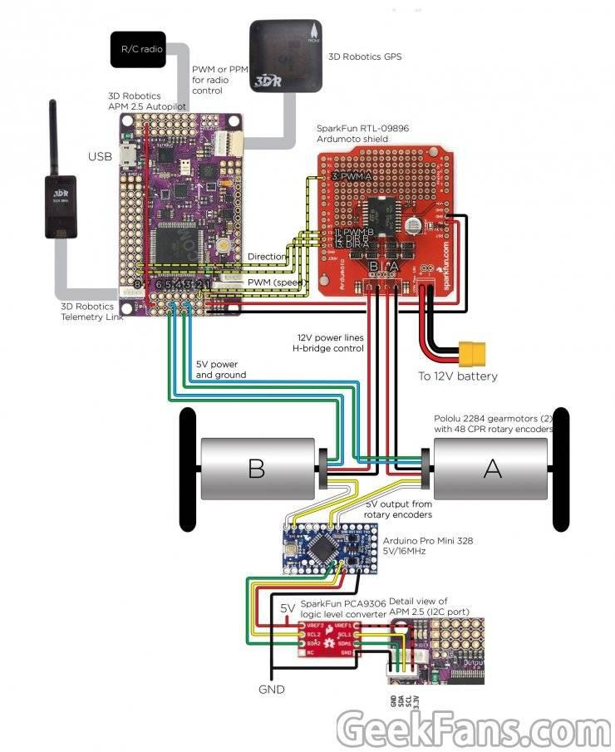

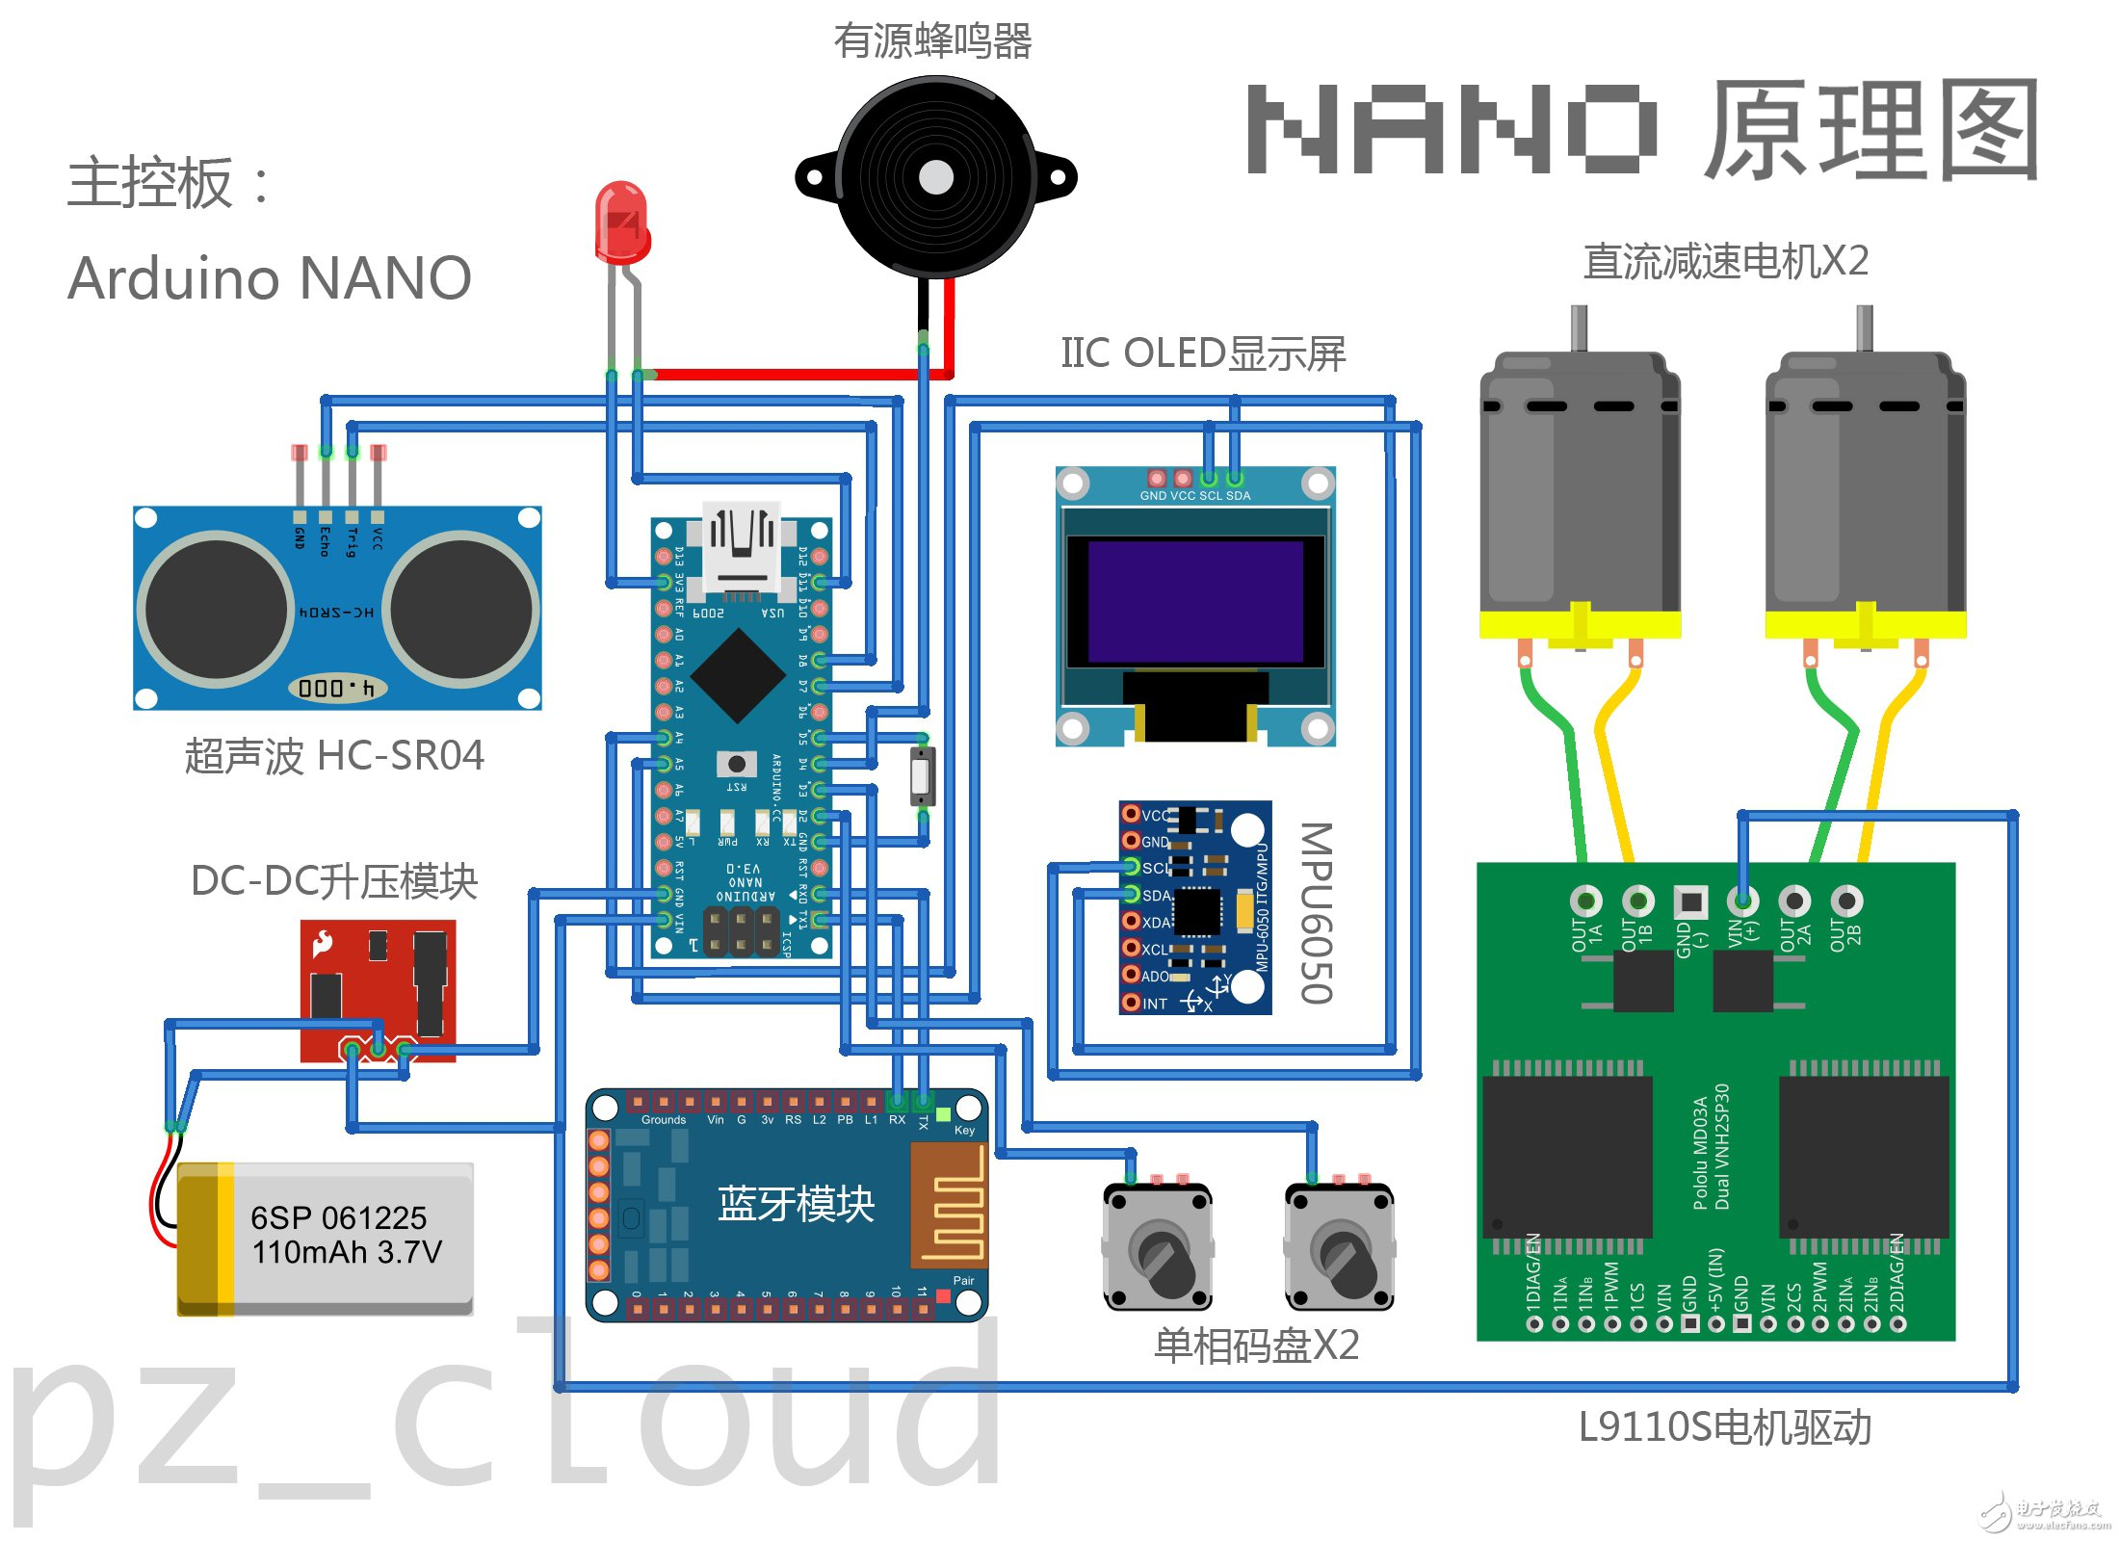

<http://www.eeboard.com/news/nybble/>

<https://www.indiegogo.com/projects/nybble-world-s-cutest-open-source-robotic-kitten#/>

<https://create.arduino.cc/projecthub/petoi/opencat-845129>

<https://github.com/PetoiCamp/OpenCat>

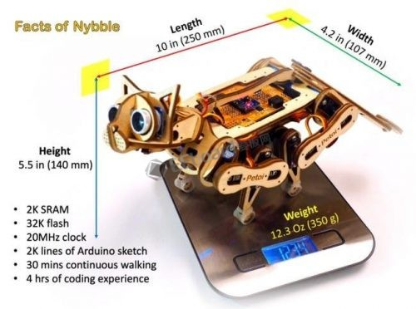

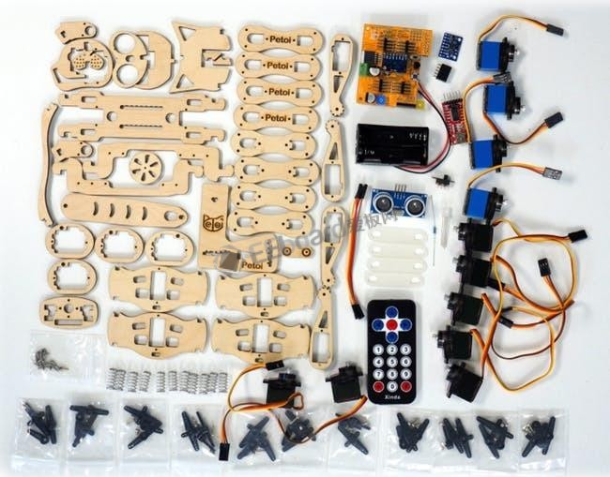

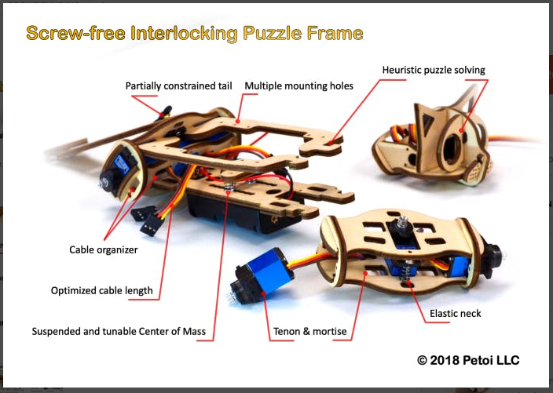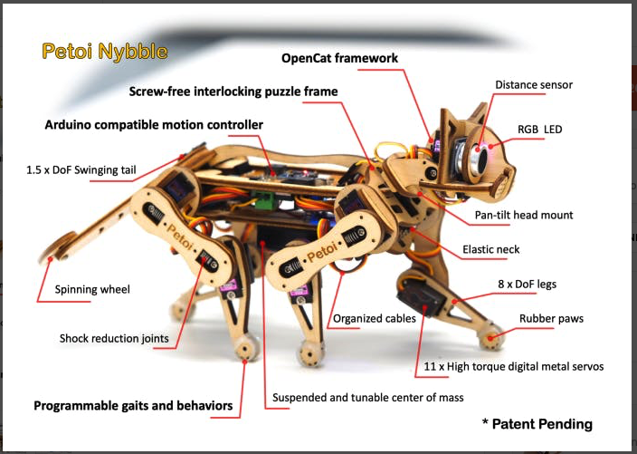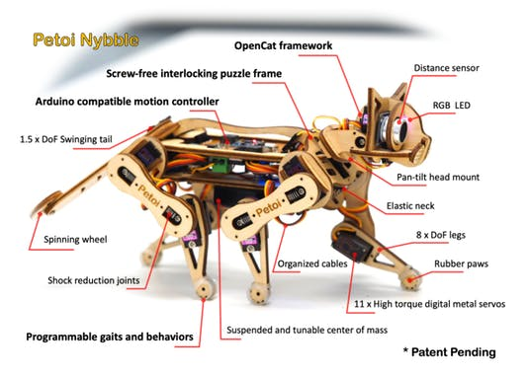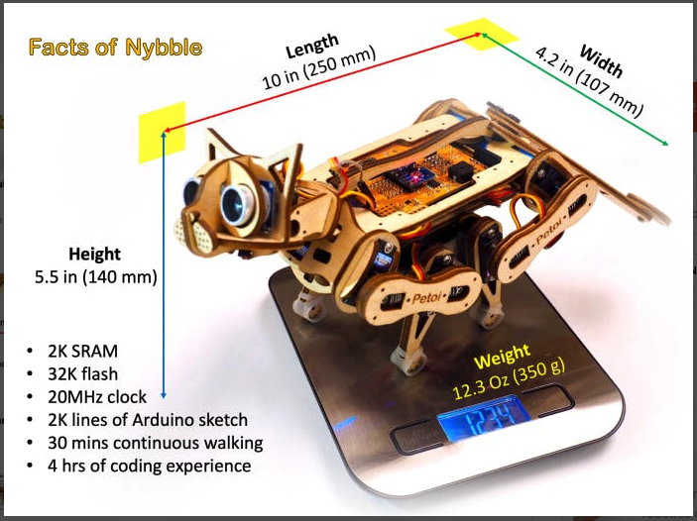

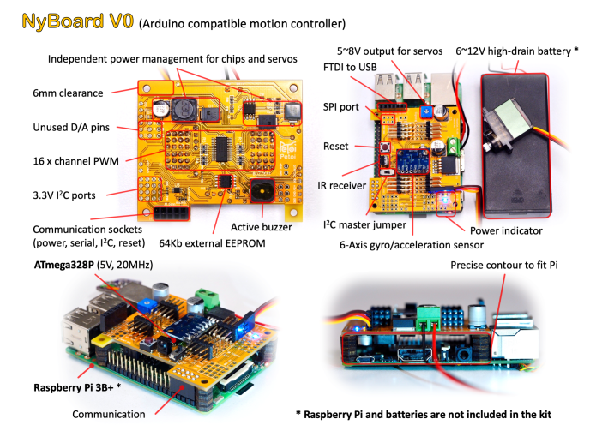

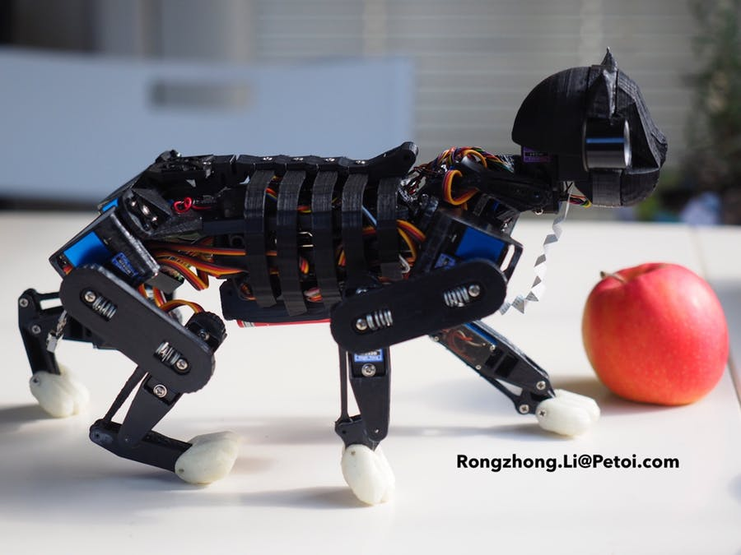

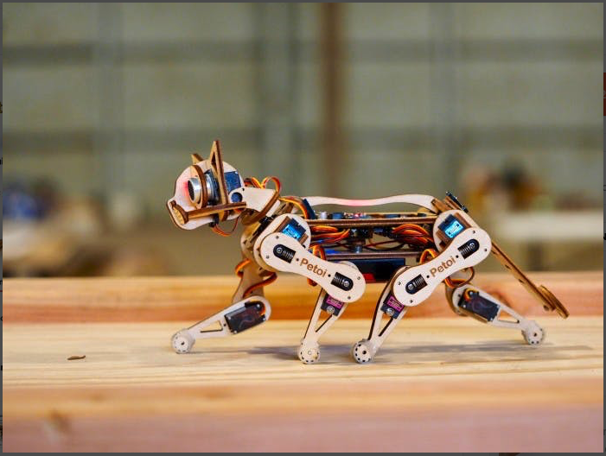

 SparkFun Arduino Pro Mini 328 - 5V/16MHz ×1

Raspberry Pi 3 Model B ×1

Adafruit PCA9685 PWM & servo driver ×1

 Micro SD card ×1

Heat sink ×2

Compression spring ×13

Torque spring ×4

Extension spring ×1

Flat self-tapping screws (various) ×1

Rivets (various) ×1

Infrared sensor and remote ×1

Buzzer ×1

Amplifier × 1

Cellphone speaker × 1

USB microphone × 1

Capacitor × 1

Resistor (various) × 1

18650/18500 batteries × 2

Battery holder × 1

MG92B servo × 13

MG91 servo × 1

Longer servo screw × 14

Pi noir fisheye camera with lights × 1

ToF lidar × 3

Adafruit Capacitive Touch Sensor Breakout - MPR121 × 1

GY-521 MPU-6050 3 Axis Gyroscope + Accelerometer Module For Arduino × 1

Slide Switch × 1

Male/female pin connector (various) × 1

Flat washer × 14

Lock washer × 14

Right angle connector × 1

Rainbow wires × 1

USB to micro USB cable × 1

SparkFun FTDI Basic Breakout - 5V × 1

Pan/tilt holder × 1

Heat shrink tubing × 1

Electrical tape × 1